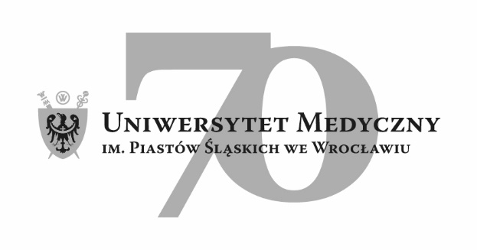
50-367 Wrocław, Wybrzeże L. Pasteura 1
Zespół ds. Zamówień Publicznych UMW
ul. K. Marcinkowskiego 2-6, 50-368 Wrocław
faks 71 / 784-00-45
e-mail: jerzy.chadzynski@umed.wroc.pl

UMW / IZ / PN – 13/ 20 Wrocław, 10.02.2020 r.
Informacja z otwarcia ofert

NAZWA POSTĘPOWANIA
Usunięcie przyczyn i skutków zawilgocenia oraz skażenia mikrobiologicznego powietrza i ścian budynku Katedry i Zakładu Patofizjologii UMW przy ul. Chałubińskiego 6a we Wrocławiu
(w systemie zaprojektuj – wybuduj).

W niniejszym postępowaniu do upływu terminu składania ofert wpłynęła do Zamawiającego 1 oferta.

Bezpośrednio przed otwarciem ofert Zamawiający podał kwotę, jaką zamierza przeznaczyć na sfinansowanie przedmiotu zamówienia , tj. 276 750,00 PLN brutto.

Kryteriami oceny ofert były:

- Cena realizacji przedmiotu zamówienia – 60 %,
- Termin realizacji przedmiotu zamówienia -(maks. 8 tygodni od daty podpisania umowy) - 40%

Ofertę złożył następujący Wykonawca, wymieniony w Tabeli:
Nr | Wykonawcy, adres | Cena realizacji przedmiotu zamówienia brutto w PLN | Termin realizacji  przedmiotu zamówienia
1 | C-Vercial Sp. z o.o.  Ul. Deszczowa 16a/22  53-024 Wrocław | 376 995,00 | 7 tygodni

Warunki płatności zgodnie ze wzorem umowy.

Z upoważnienia p.o. Rektora UMW
Kierownik Zespołu ds. Zamówień Publicznych UMW
Mgr Monika Komorowska

